Инструкция по переводу состояний по росписи только!!! для ГРБС.

Обращаем ваше внимание, в связи с изменением порядка визирования документов на интерфейсе Роспись по ПБС (расходы)
Визирование документов созданных ПБС.
1. Перейти в Санкционирование – Роспись по ПБС (расходы)
2. Найти необходимый документ.
После этого требуется отправить вышестоящему органу документ.
Для этого нужно встать на документ, выделить его (зажав кнопку CTRL на клавиатуре (располагается в нижнем левом углу клавиатуры) и щелкнув по нему ЛКМ (левой кнопкой мыши)), после того как вы выделили нужный контракт, нажмите на кнопку (см. рисунок ниже). 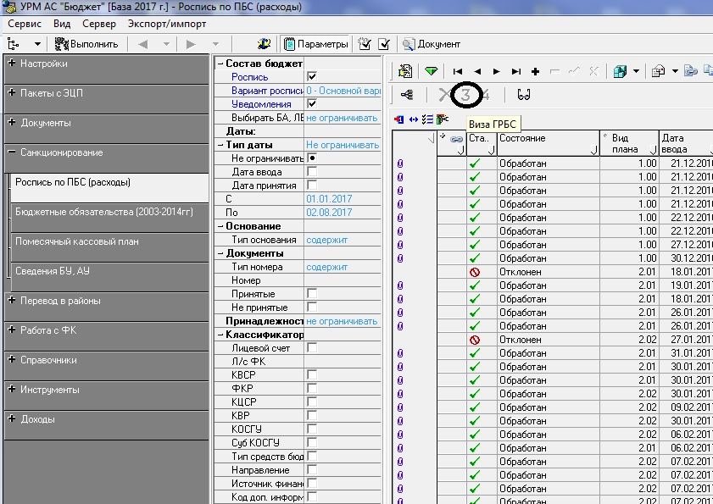
Состояние документа изменится на Завизировано ГРБС.
Далее этот документ нужно снова выделить (зажав кнопку CTRL на клавиатуре (располагается в нижнем левом углу клавиатуры) и щелкнув по нему ЛКМ (левой кнопкой мыши)) и отправить, так же как вы отправляете те, которые вы создавали в УРМ нажав на кнопку Отослать выделенные
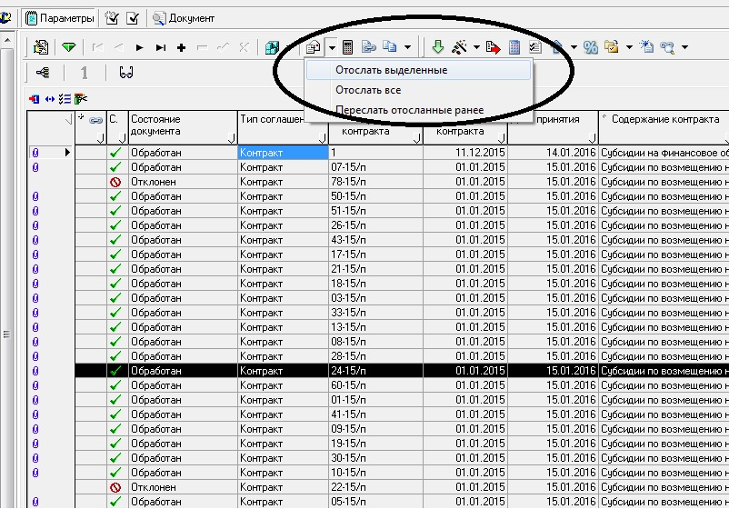

Визирование документов созданных ГРБС.
1. Перейти в Санкционирование – Роспись по ПБС (расходы)
2. Создать необходимый документ.
После этого требуется отправить вышестоящему органу документ.
Для этого нужно встать на документ, выделить его (зажав кнопку CTRL на клавиатуре (располагается в нижнем левом углу клавиатуры) и щелкнув по нему ЛКМ (левой кнопкой мыши)), после того как вы выделили нужный контракт, нажмите на кнопку (см. рисунок ниже). 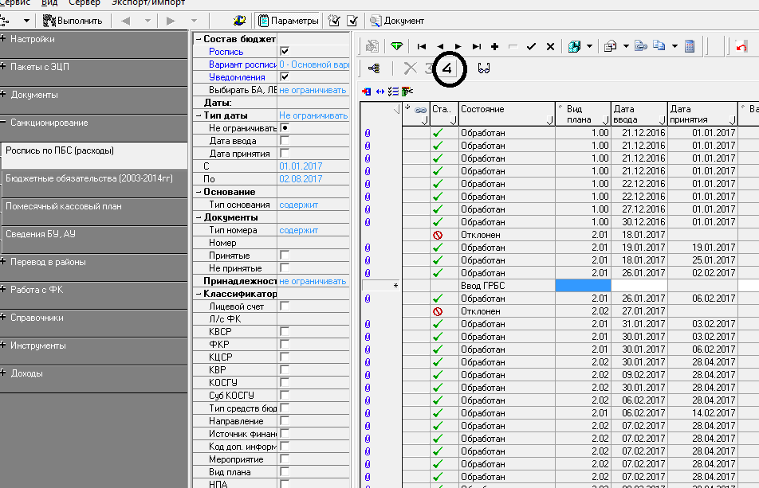
Состояние документа изменится на Завизировано ГРБС.
Далее этот документ нужно снова выделить (зажав кнопку CTRL на клавиатуре (располагается в нижнем левом углу клавиатуры) и щелкнув по нему ЛКМ (левой кнопкой мыши)) и отправить, так же как вы отправляете те, которые вы создавали в УРМ нажав на кнопку Отослать выделенные
Инструкции по работе с УРМ также можно посмотреть по ссылке указанной ниже.
https://yadi.sk/d/y3ihv48OwAihk

